|  |
| --- |
|  |
| Devoir 1 |
| GPA430 : techniques d’optimisation en production automatisée |
|  |
| **Flavien Deschaux-Adrien Vassal** |
|  |

Contenu

1. Problème n°1 3

1.1. Région admissible et fonction objectif 3

1.2. Sommet optimal, solution et contraintes actives 4

1.3. Confirmation de l’optimalité 4

1.4. Ajout d’une contrainte 5

1.5. Retrait de la contrainte C4 6

1.6. Augmentation possible du membre de la contrainte C5 6

1.7. Calcul de la valeur marginal de C4 7

1.8. Valeur limite des coefficients de la fonction objectif 7

2. Problème n°2 8

Avant-propos 8

2.1. Modélisation du problème 8

2.1.1. Définition des ensembles 8

2.1.2. Définition des variables 9

2.1.3. Définition des paramètres du problème 9

2.1.4. Définition de la fonction de coût 9

2.1.5. Définition des équations des variables intermédiaires 10

2.1.6. Définitions des contraintes 10

2.2. Résolution avec LINGO et analyse de la solution 12

1. Problème n°3 13

3.1. Modélisation du problème 13

3.1.1. Définition des ensembles 13

3.1.2. Définition des paramètres 14

3.1.3. Définitions des variables 15

3.1.4. Fonction objectif 15

3.1.5. Contraintes 15

3.1.6. Résultat obtenu 17

3.1 Production de nickel accrue 17

3.2 Quelle machine choisir pour une augmentation de capacité totale 18

3.3 Mise à jours de la quantité de minerai de la mine B 18

3.4 Augmentation de la capacité de production d’une machine 18

3.5 Explication du paradoxe 19

3.6 Ajout des frais de transport pour la mine C 21

3.7 Vente du surplus de minerai à un industriel 21

# Problème n°1

## Région admissible et fonction objectif

A l’aide de Scilab, nous avons tracé les fonctions suivantes (avec x en abscisse et y en ordonnée) :

Pour chacune de ces contraintes on test si le point (0,0) vérifie la contrainte pour définir quel est le demi plan admissible.  
Au final nous obtenons le graphique suivant (le sens de déplacement de la fonction est représenté par la flèche) :

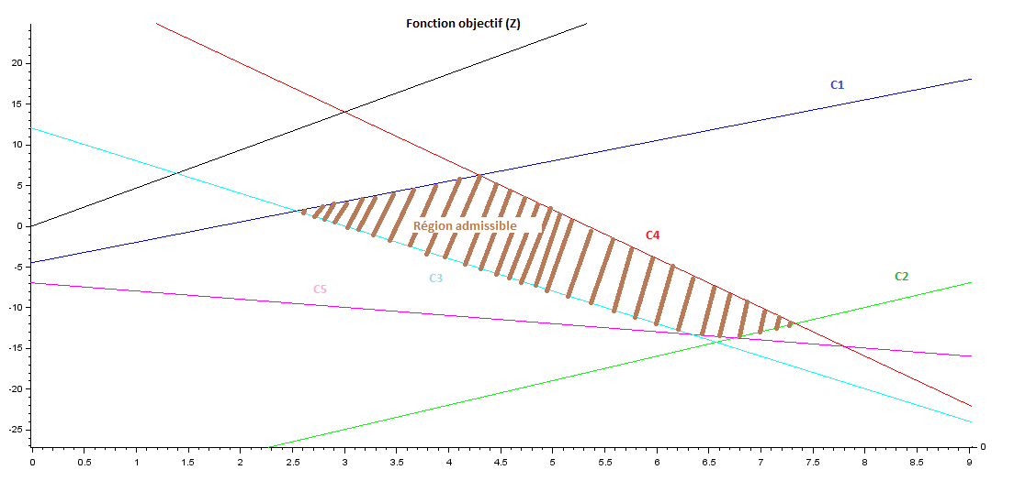

Figure 1 : région admissible du problème linéaire

## Sommet optimal, solution et contraintes actives

On translate la fonction objectif jusqu’à atteindre le minimum admissible. C’est ce qui est illustré sur la figure suivante :

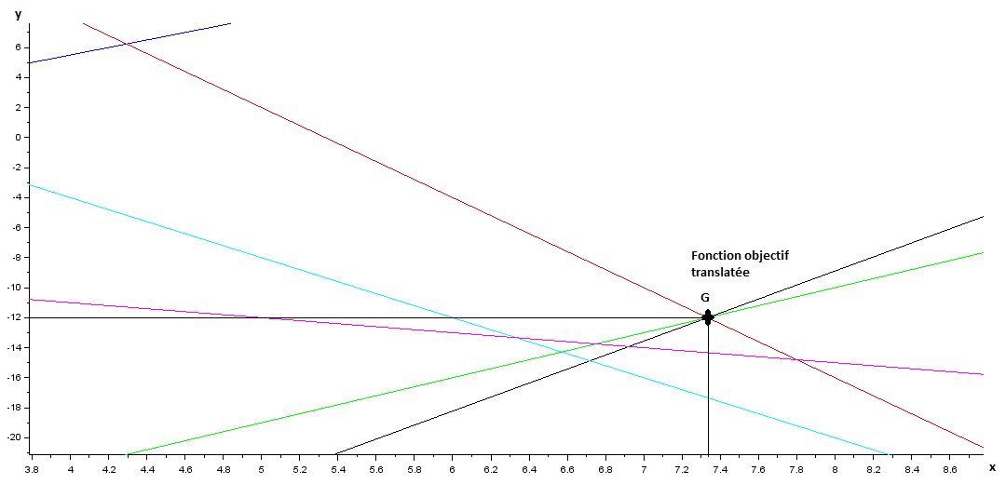

Figure 2 : Translation de la fonction objectif dans le plan admissible

Soit G le point optimal de notre problème linéaire. Approximativement nous pouvons lire :

**G(7.33 ;-12)**

Le sommet G est formé par l’intersection des contraintes C2 et C4, trouver algébriquement la valeur du sommet optimal revient à résoudre le système formé par ces deux contraintes.

Le point calculé algébriquement correspond bien à celui déterminé graphiquement.  
La fonction objectif est donnée par :

## Confirmation de l’optimalité

Pour confirmer que nous sommes bien au sommet optimal deux solutions similaires sont possibles (graphique ou matricielle):

* Mettre le problème sous forme matricielle, calculer le cout réduit et s’assurer qu’il est bien inférieur ou égale à zéro.
* Calculer la valeur de la fonction objectif sur les sommets adjacents au sommet prétendu optimal et vérifier que la valeur de la fonction objectif est inférieure à celle trouvée.

Pour rester dans l’esprit de l’analyse graphique nous allons choisir la deuxième option.

Les deux points adjacents sont donnés par l’intersection des contraintes C5 et C2, ainsi que C1 et C4.

* **Intersection C5 et C2**

On résout le système formé par ces deux contraintes

* **Intersection C1 et C4**

On résout le système formé par ces deux contraintes

La valeur de la fonction optimale aux points adjacents au sommet optimal est bien supérieure à la valeur au sommet optimal, ainsi il est confirmé que nous sommes bien sur le sommet optimal.

## Ajout d’une contrainte

Nous retraçons le graphique en ajoutant la contrainte (C6) :

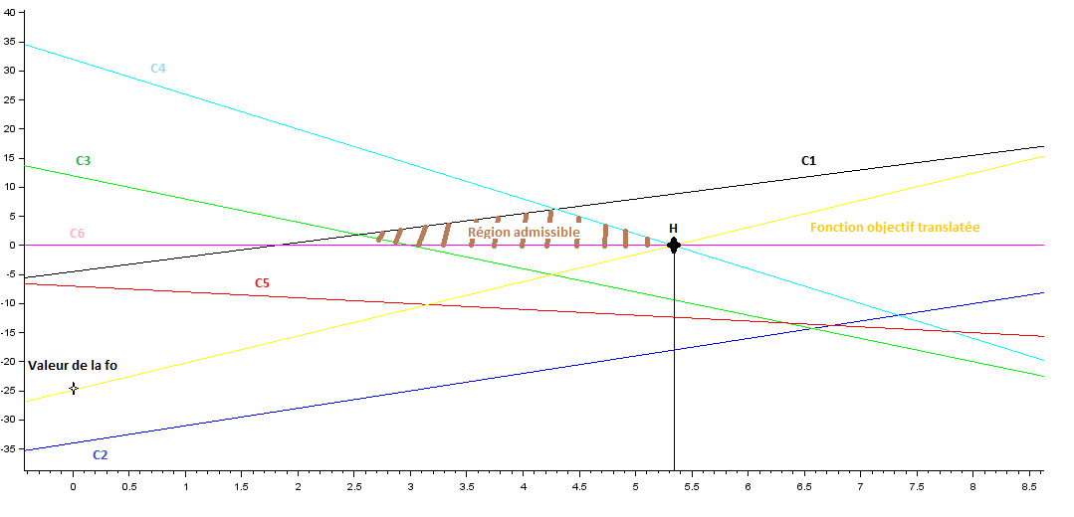

Figure 3 : région admissible du linéaire avec C6

La région admissible est modifiée, le sommet optimal trouvé précédemment n’appartient pas à ce nouveau domaine.  
Désormais le point H est le nouveau sommet optimal, graphiquement on peut lire H(5.33 ;0), calculons ces valeurs algébriquement.  
Le sommet est formé par l’intersection des contraintes (C4) et (C6), ce qui revient à résoudre le système suivant :

## Retrait de la contrainte C4

La contrainte C4 était une contrainte active, ce qui signifie que si nous enlevons cette contrainte notre solution optimal va changer.

Nous retraçons la région admissible et nous obtenons :

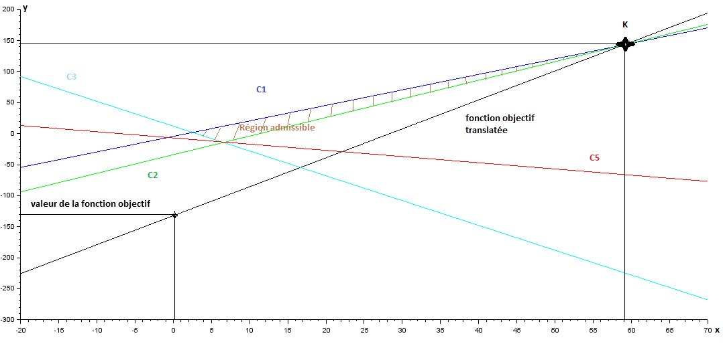

Figure 4 : région admissible du linéaire sans C4

Par lecture graphique le sommet optimal est K(59 ;143).  
Il est défini par l’intersection des contraintes C1 et C2. Recalculons cette valeur algébriquement

## Augmentation possible du membre de la contrainte C5

C5 n’est pas active à l’optimalité, pour qu’elle le devienne il faut la translater vers le haut.  
Nous sommes donc emmené à chercher la nouvelle valeur du membre de droite pour laquelle la contrainte C5 passe par le point optimal.

Cela revient à calculer le résultat suivant au point optimal:

Nous pouvons augmenter au maximum de 7/3 le membre de droite de la contrainte (C5) sans affecter la solution optimale.

## Calcul de la valeur marginal de C4

On augmente la valeur de C4 d’une unité et on regarde l’impact sur la solution :

La valeur marginale est donc de

Il faut s’assurer que nous sommes toujours à l’optimalité en ajoutant une unité sur (C4), nous regardons la valeur des sommets adjacents :

* **Intersection C5 et C2**

Ce sommet n’a pas bougé et nous avons bien :

* **Intersection C1 et C4**

La valeur de la contrainte (C4) a été modifiée ce qui nous donne :

Nous sommes donc toujours à l’optimalité.

## Valeur limite des coefficients de la fonction objectif

Modifier le coefficient de *y* revient à modifier la pente de la droite de la fonction objectif.  
Ainsi, la solution optimal restera la même tant que la droite de la fonction objectif ne dépasse pas les droites des ceux contraintes actives.  
  
Il apparait clairement sur le graphique que si le coefficient directeur de la droite de la fonction objectif est l’infini (ie la fonction objectif est une droite vertical), la solution optimale restera inchangée.

Ainsi (un négatif viendrait totalement changer la solution optimale)

En revanche si le coefficient directeur de la droite de la fonction de transfert vient à baisser, il se peut que cela affecte la solution optimale.  
  
La valeur limite avant changement de la solution optimale est obtenue quand la contrainte (C4) et la droite de la fonction objectif sont confondues.  
Cela revient à chercher le pour lequel le coefficient directeur de la fonction objectif est le même que celui de la contrainte (C4).

Ainsi la valeur de doit être comprise dans l’intervalle :

# Problème n°2

## Avant-propos

Pour ce problème notre objectif est de maximiser le nombre de compresseurs réalisés au cours du mois à venir.  
En réalité nous sommes capables de contrôler uniquement deux choses :   
Le nombre journalier que l’on souhaite embaucher et le nombre d’heure supplémentaire que l’on souhaite faire.  
Une partie du travail est réalisé en heure fixe, ce qui signifie que toutes les semaines nous allons au moins produire une certaine quantité de compresseur.  
Notre objectif est donc je jouer au mieux avec les journaliers et les heures supplémentaires pour maximiser la production de compresseur tout en respectant les différentes contraintes de coûts, effectifs et stocks.

## 2.1. Modélisation du problème

### 2.1.1. Définition des ensembles

Soit l’ensemble des Semaines,

Soit l’ensemble des Professions,

### 2.1.2. Définition des variables

* le nombre d’heure supplémentaire fait par les ouvriers de profession ***p*** lors de la semaine ***s***
* le nombre de journalier de profession ***p*** embauché pour la semaine ***s***

Pour plus de clarté nous définissons les variables intermédiaires suivantes :

* la quantité de compresseur construit la semaine ***s***
* la quantité de stock à la semaine ***s***
* le coût total des heures et stocks de la semaine ***s***
* le nombre total d’heures réalisé par les ouvriers de profession ***p*** lors de la semaine ***s***

### 2.1.3. Définition des paramètres du problème

* **:** le coût d’une heure supplémentaire.
* **:** le coût d’un journalier à la semaine.
* : le nombre d’ouvrier de profession ***p*** disponible dans la société.
* : le nombre d’ouvrier de profession ***p*** disponible dans la banque.
* : le nombre d’heure fixe réalisé par les employés chaque semaine.
* : le nombre d’heure maximum réalisable par employer chaque semaine.
* : le nombre d’heure de travail d’ouvrier de la profession ***p*** nécessaire à la réalisation d’un compresseur.
* : le coût de stockage d’un compresseur par semaine.
* : le montant maximum d’argent disponible par semaine.

### 2.1.4. Définition de la fonction de coût

Nous cherchons à optimiser le nombre de compresseurs créés par semaine, ce qui s’exprime de la façon suivante :

### 2.1.5. Définition des équations des variables intermédiaires

* **Variable d’heure travaillée**

*Nom sous LINGO :* V_Heure_Semaine

Le nombre d’heure total par profession et par semaine est donné par la somme de :

* Le nombre d’employer de base plus celui de journalier pour la semaine courante multiplié par la quantité d’heure de travail par semaine.
* La quantité d’heure supplémentaire réalisée pour la semaine courante

Ce qui nous donne la formule suivante :

* **Variable de stock**

*Nom sous LINGO :* V_Stock_Semaines

Le stock par semaine est donné par la quantité produite la semaine précédente à laquelle on ajoute les stocks déjà présents.

### 2.1.6. Définitions des contraintes

* **Contraintes d’intégrités**

Le nombre de compresseurs produit par semaine doit être un nombre entier (pas de compresseur à moitié fini d’une semaine à l’autre).

Le nombre de journalier à embaucher doit être un nombre entier.

* **Respect des quantités d’heures travaillées**

*Nom sous LINGO :* C_Heure_Travaillee

Cette contrainte nous permet de définir le nombre de compresseur fait par semaine.  
Il s’agit de vérifier que pour réaliser un compresseur il y a bien eut le nombre d’heure nécessaire de mécanique **et** d’électronique.

* **Pas plus de 10h supplémentaire par ouvrier par semaine**

*Nom sous LINGO :* C_Dix_Heure

Il ne nous est pas demandé de répartir les heures supplémentaires entre les ouvriers. Ainsi il s’agit simplement de vérifier que le nombre d’heure supplémentaire par profession n’excède pas dix fois le nombre d’ouvrier de base de la dite profession.

* **Pas possible d’engager plus d’ouvrier que ce qu’il n’y en a dans la banque**

*Nom sous LINGO :* C_Nb_Journ

Il s’agit juste de vérifier que pour chaque semaine et pour chaque profession, on n’embauche pas plus de journalier qu’il n’y en a de disponible dans la banque.

* **Pas plus de 4000$ de dépense par semaine**

*Nom sous LINGO :* C_Cout_Semaine

Il s’agit de sommer toutes les sources de coût par semaine, à savoir :

* Le nombre d’heure supplémentaire
* Le nombre de journalier embauché
* La quantité de stock

En multipliant ces quantités par leur coup fixe nous obtenons :

## 2.2. Résolution avec LINGO et analyse de la solution

La solution optimale obtenue est la suivante :

Tableau 1 : Plan de travail optimal pour la créatoin des compresseurs

|  |  |  |  |  |
| --- | --- | --- | --- | --- |
|  | Semaine 1 | Semaine 2 | Semaine 3 | Semaine 4 |
| Heure supplémentaire (mécaniciens) | 0 | 7.2 | 15 | 6.4 |
| Journalier embauché  (mécaniciens) | 4 | 3 | 2 | 2 |
| Heure supplémentaire (électriciens) | 17 | 18 | 19 | 0 |
| Journalier embauché  (électriciens) | 3 | 2 | 1 | 1 |

Nous obtenons un total de **199 compresseurs**, ce qui est la valeur maximal juste en dessous de 200 compresseurs qui est décrite comme inatteignable.

Il est intéressant de noter que toutes les valeurs du dual price sont nulles.   
Ce qui signifie qu’il ne sert à rien d’assouplir nos contrainte d’une unité car cela n’affectera pas le nombre de compresseur créé au total.

Seul le coût de la semaine 1 n’est pas maximisé à 4000$, cela est surement dut au fait que le prix des stocks se répercute sur le coût des semaines suivantes, et comme toutes les autres semaines sont maximisés à 4000$, il aurait été impossible de payer les coûts de stockage d’un compresseur de plus.

On remarque un excédent de travail pour toutes les semaines:

Tableau 2 : surplus d'heure par semaine et par profession

|  |  |  |  |  |
| --- | --- | --- | --- | --- |
|  | Semaine 1 | Semaine 2 | Semaine 3 | Semaine 4 |
| Mécanicien | 1 | 1.2 | 2 | 9.9 |
| Electricien | 0 | 0 | 0 | 0.5 |

cela vient du fait qu’il est parfois plus rentable d’embaucher un journalier qui va travailler plus que nécessaire plutôt que de payer des heures supplémentaires qui reviendrais plus chère.

De plus on remarque que la quantité d’heure supplémentaire encore disponible par semaine est grande, ce qui vient appuyer l’explication précédente.

Tableau 3 : Tableau d'heure supplémentaire encore disponible par semaine

|  |  |  |  |  |
| --- | --- | --- | --- | --- |
|  | Semaine 1 | Semaine 2 | Semaine 3 | Semaine 4 |
| Mécanicien | 40 | 32.8 | 25 | 33.6 |
| Electricien | 43 | 42 | 41 | 60 |

# Problème n°3

## 3.1. Modélisation du problème

Nous avons implémenté le problème sous Lingo de manière à minimiser les couts de productions.  
Nous nous sommes servis du tableau en le rentrant sous forme matricielle (à 3 dimensions) .

### 3.1.1. Définition des ensembles

Soit l’ensemble des Machines

Soit l’ensemble des Mines,

Soit l’ensemble des Minerais,

### 3.1.2. Définition des paramètres

* Soit La production de la machine ***m*** pour un minerai ***i*** provenant de la mine ***j***
* Soitles couts d’utilisation de la machine ***m*** par tonne de minerai brut

Ce paramètre est décrit dans le tableau suivant :

 :

|  |  |  |  |  |  |
| --- | --- | --- | --- | --- | --- |
|  |  | Mine A | Mine B | Mine C | Cout/tonne de minerai |
| Machine 1 | Fer | 0,15 | 0,15 | 0,1 | 10 |
| Cuivre | 0,1 | 0,1 | 0,2 |
| Nickel | 0,25 | 0,1 | 0,1 |
| Machine 2 | Fer | 0,2 | 0,25 | 0,15 | 15 |
| Cuivre | 0,1 | 0,15 | 0,25 |
| Nickel | 0,3 | 0,1 | 0,2 |
| Machine 3 | Fer | 0,3 | 0,3 | 0,2 | 20 |
| Cuivre | 0,15 | 0,2 | 0,25 |
| Nickel | 0,3 | 0,2 | 0,3 |

* Soit les contraintes de stock de la mine ***i***

|  |  |
| --- | --- |
|  | |
| **Stocks** |  |
| 300 |
| 200 |
| 400 |

* Soit les commandes de minerais ***i***

|  |  |  |  |  |  |
| --- | --- | --- | --- | --- | --- |
|  |  |  |  |  |  |
| **Commande** |  | | | | |
| 100 |
| 120 |
| 125 |

* Soit la capacité maximum de minerai traitable par machine
* Soit la capacité maximum de minerai qui provient de la même mine traitable par machine.

### 3.1.3. Définitions des variables

* Soit la quantité de minerai brut de la mine ***j*** à mettre dans la machine ***m***

Pour plus de clarté nous déclarons les variables intermédiaires suivantes

* Soit la quantité de minerai ***i*** produit par la machine ***m***

### 3.1.4. Fonction objectif

Le but de notre modèle est de minimiser les couts de production. On peut donc écrire que la fonction objectif est :

### 3.1.5. Contraintes

* Contrainte sur la commande

La somme sur les machines des minerais produit doit être supérieur ou égale à la commande :

Il faut ensuite exprimer la quantité de minerais raffiné produit par machine (i.e. ) en fonction de la variable d’optimisation (i.e. ) et de la matrice de production de minerai raffiné par machine et par mine(i.e.  ).

* Contrainte de construction des variables de minerai raffiné produit par machine

La quantité de minerai raffiné produit par machine est égale à la quantité de minerai brut provenant de la mine ***j*** multiplié par le coefficient de rendemant de la machine ***m*** associé à la mine d’origine du minerai brute.

Pour

* Contrainte de capacité de traitement par machine

Chaque machine ne peut pas traiter plus de 200 tonnes de minerai (

Pour

* Chaque machine ne peut traiter que 150Tonnes au maximum d'une même mine :

Pour

Pour

Fin pour

Fin pour

* Contraintes de stock :

Pour

Fin pour

### 3.1.6. Résultat obtenu

Avec cette modélisation nous trouvons un cout total de 8785.714$. Le plan de production optimal est décrit dans le tableau ci-dessous. Il indique la répartition de minerai provenant de la mine 1, 2 ou 3 à traiter dans la machine A, B ou C (en tonne).

Tableau 4 : Plan de production optimal de minerai raffiné

|  |  |  |  |
| --- | --- | --- | --- |
|  | Machine 1 | Machine 2 | Machine 3 |
| Mine A | 100 | 7.142875 | 0 |
| Mine B | 0 | 28.57143 | 50 |
| Mine C | 100 | 150 | 150 |

## Production de nickel accrue

Pour produire 10 Tonnes de nickel en plus il faut premièrement déterminer si l’on peut en produire 10 tonnes de plus sans changer de solution optimale  :

On regarde l’onglet Price&Range du solveur, on trouve les lignes suivantes :

Current Allowable Allowable

Row RHS Increase Decrease

PROD_NI 125.0000 10.00000 1.666667

Et dans le solveur :

Row Slack or Surplus Dual Price

PROD_NI 0.000000 -21.42857

Donc nous pouvons augmenter de 10 la production mais le cout total de production augmente donc de 10*21.42857 soit 214.2857$.

## Quelle machine choisir pour une augmentation de capacité totale

Si nous pouvons augmenter la capacité d’une machine de 8 tonnes, nous choisirions la machine 1 ou la machine 3 car elles sont toutes les deux à la limite de production de 200 tonnes de minerai brut (Il ne s’agit pas de la machine 2 car elle ne raffine que 185 tonnes de minerai brut). Si l’on regarde dans le solveur on a :

Row Slack or Surplus Dual Price

CONTRAINTES_PROD_MACHINE( MACHINE_1) 0.000000 3.928571

CONTRAINTES_PROD_MACHINE( MACHINE_2) 14.28571 0.000000

CONTRAINTES_PROD_MACHINE( MACHINE_3) 0.000000 1.428571

Il apparait qu’il est plus rentable d’augmenter la production sur la machine 1.  
Vérifions que l’on peut produire 8 tonnes de plus sans affecter la solution optimale :

Current Allowable Allowable

Row RHS Increase Decrease

C_PROD_MACHINE(MACHINE_1) 200.0000 9.090909 15.38462

C_PROD_MACHINE(MACHINE_3) 200.0000 25.00000 10.00000

Une augmentation des 8 tonnes sur la machine 1 n’affectera pas notre solution optimale. C’est donc bien la machine 1 que l’on choisira.

## Mise à jours de la quantité de minerai de la mine B

La contrainte de stock disponible en provenance de la mine B n’est pas active, cela se remarque car la slack value de la contrainte B est non nulle :

Row Slack or Surplus Dual Price

CONTRAINTES_STOCK_INI(MINE_B) 121.4286 0.000000

Ainsi augmenter la quantité de minerais disponible pour la mine B n’affectera pas notre coût de production.

## Augmentation de la capacité de production d’une machine

Nous choisirions la machine 1 ou la machine3 car elles sont toutes les deux à la limite de production de 200 tonnes de minerai brut (Il ne s’agit pas de la machine 2 car elle ne raffine que 185 tonnes de minerai brut). Si l’on regarde dans le solveur nous avons :

Row Slack or Surplus Dual Price

CONTRAINTES_PROD_MACHINE( MACHINE_1) 0.000000 3.928571

CONTRAINTES_PROD_MACHINE( MACHINE_2) 14.28571 0.000000

CONTRAINTES_PROD_MACHINE( MACHINE_3) 0.000000 1.428571

Et dans l’onglet Range :

Current Allowable Allowable

Row RHS Increase Decrease

C_PROD_MACHINE(MACHINE_1) 200.0000 9.090909 15.38462

C_PROD_MACHINE(MACHINE_3) 200.0000 25.00000 10.00000

Comme cette fois ci nous n’avons pas de valeur contrairement a la question c), Il faut évaluer les gains possible entre l’augmentation de la capacité de la machine 1 et celle de la machine 3.

Pour la machine 1, on peut augmenter la production de 9.0909 pour un gain de 3.928571 par tonnes.

Pour la machine 3, on peut augmenter la production de 25 pour un gain de 1.428571 par tonnes.

Ainsi,

Et

Donc il est préférable d’augmenter la production sur la machine 3 si l’on peut augmenter la production de 25 tonnes sur cette machine.

## Explication du paradoxe

Si nous regardons la matrice Prod, sur les lignes des machines 2 et 3 nous avons :

|  |  |  |  |  |
| --- | --- | --- | --- | --- |
|  | Mine A | Mine B | Mine C | Cout/tonne de minerai |
| Machine 2 | 0,2 | 0,25 | 0,15 | 15 |
| 0,1 | 0,15 | 0,25 |
| 0,3 | 0,1 | 0,2 |
| Machine 3 | 0,3 | 0,3 | 0,2 | 20 |
| 0,15 | 0,2 | 0,25 |
| 0,3 | 0,2 | 0,3 |

Nous voyons bien que les couts de production sont plus chers mais nous remarquons également que la machine 3 est plus performante en termes de minerai produit. Il suffit de faire le ratio prix/production pour voir quelle machine est la plus rentable :



Ainsi, la machine 3 est plus rentable que la machine 2 dans la plus part des cas sauf pour produire :

Le nickel de la mine A, le cuivre de la mine C, le fer de la mine B.

## Ajout des frais de transport pour la mine C

Si nous regardons la valeur marginale dans l’onglet range, nous trouvons :

Current Allowable Allowable

Variable Coefficient Increase Decrease

QM( MINE_C, MACHINE_1) 10.00000 5.357143 1.071429

QM( MINE_C, MACHINE_2) 15.00000 5.357143 INFINITY

QM( MINE_C, MACHINE_3) 20.00000 1.071429 INFINITY

On voit que ce cout est à 20$/tonne et que nous pouvons l’augmenter de 1.071429$/tonnes sans changer de solution optimale. C’est donc le coût maximum acceptable pour le transport.

## Vente du surplus de minerai à un industriel

Nous avons des contraintes de production à respecter mais nous pouvons vendre tout le surplus éventuel de notre production : sachant que seule la machine 2 n’est pas utilisée à 100%, il serait possible de raffiner encore du minerais pour saturer la machine 2.

De plus nous disposons encore d’un stock de minerai brut provenant des mines A et B largement nécessaire pour saturer la machine 2.

Row Slack or Surplus Dual Price

CONTRAINTES_PROD_MACHINE( MACHINE_1) 0.000000 3.928571

CONTRAINTES_PROD_MACHINE( MACHINE_2) 14.28571 0.000000

CONTRAINTES_PROD_MACHINE( MACHINE_3) 0.000000 1.428571

CONTRAINTES_STOCK_INI( MINE_A) 192.8571 0.000000

CONTRAINTES_STOCK_INI( MINE_B) 121.4286 0.000000

CONTRAINTES_STOCK_INI( MINE_C) 0.000000 5.357143

Ainsi, en considérant les couts de production de la machine 2 multiplié par la quantité de minerais encore raffinable avant de saturer la machine 2, nous obtenons : 14.28*15 = 222$

Nous serions prêts à vendre n’importe quel type de minerai à partir de 222 $.  
Il faudra par la suite savoir si il est préférable d’utiliser le minerais brut de la mine A ou B, il est nécessaire de connaitre le prix et la quantité que serait prêt à payer l’industriel par minerai raffiné.